oci.dll

64位win7上装PL/SQL，经常会遇见“Could not load "……\bin\oci.dll"”这个错误，我查了一下资料，原因是PL/SQL只对32位OS进行支持，解决方法是额外加载一个oci.dll文件,操作如下：
Step1:
到如下地址下载包含oci.dll文件包“instantclient_10_2"，将该文件解压到“D:\Program Files \”下
http://download.csdn.net/detail/shenkxiao/4181424
Step2:
装好Oracle客户端，并配好TNS后，启动PL/SQL，点击登录中的“取消”按钮，不登录直接进入PL/SQL操作界面，点击“工具”下“首选项”如下：

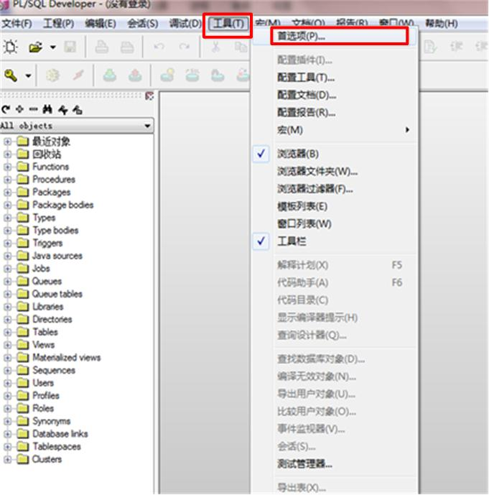
附图一：PL/SQL首选项

Step3:选择Step1目录下插件中的oci.dll文件，点击“确认”，如下图：

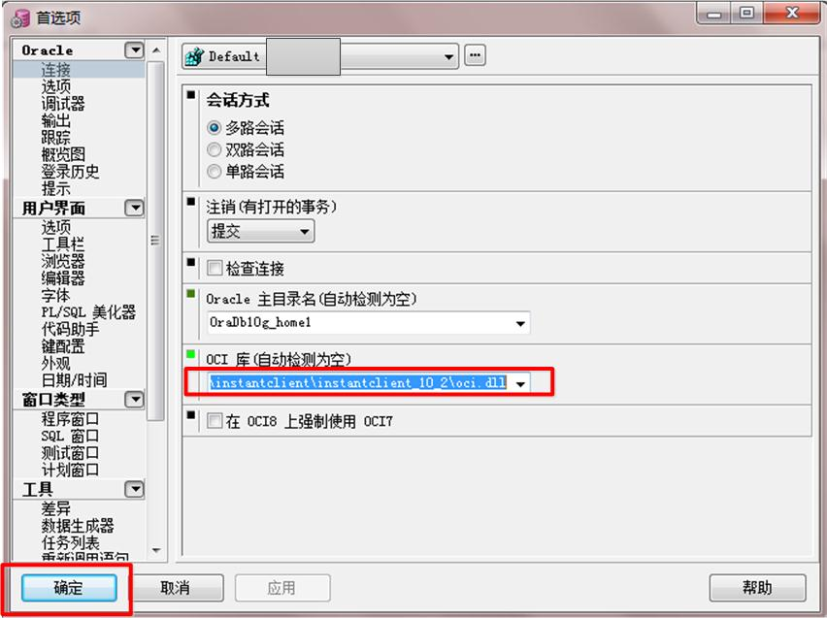
附图二：PL/SQL加载OCI.dll
Step4: 登录页面中在“数据库”选项中输入TNS中的IP:端口/数据库实例（经测试，此处必须这样写，否则不能正常连接）

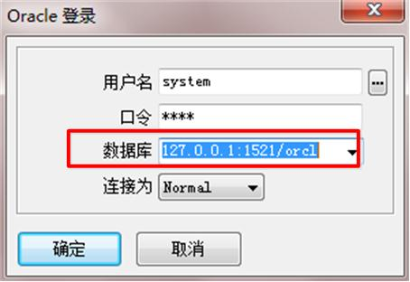
附图三：登录
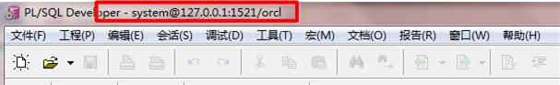
附图四：显示登录成功状态

